PRESSMEDDELANDE, AUDIO PRO. Helsingborg, 1 juni 2015

**LITEN, KRAFTFULL OCH LÅNG BATTERITID - NY BÄRBAR TRÅDLÖS HÖGTALARE FRÅN AUDIO PRO ÖVERRASKAR**

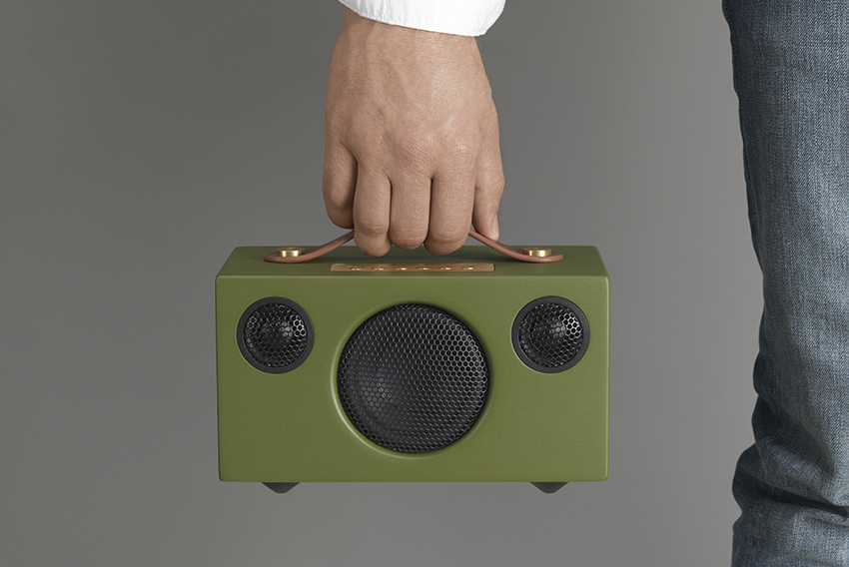

**ADDON T3 är det senaste tillskottet i Audio Provs prisbelönta Addon serie med välljudande och strikt skandinaviskt formgivna trådlösa högtalare. Med ett enkelt handhavande, en   
elegant bärbarhet och ljudegenskaper som överraskar de mest inbitna hifi-entusiaster sätter T3 en helt egen standard vad gäller bärbart ljud. Lägg då till marknadens kanske bästa   
batteritid - 30 timmar vid halv volym och 12 timmar vid max volym!**

Vi har länge medvetet undvikit att producera bärbara högtalare med uppladdningsbart batteri. Batterierna har inte varit tillräckligt bra för våra högt ställda krav. Vi ville inte bara kunna spela länge, utan också högt. Det är krav som alltid laddar ur batterier fort. Efter flera års utveckling och testning av både batterier och strömsnåla förstärkare anser vi dock att tiden är mogen.   
Addon T3 är resultatet. Extremt liten, extremt välljudande och extremt bärbar trådlös högtalare med lång batteritid.

Liten, men med ett grymt ljud. En högtalare att ta med sig ut i trädgården, till grillpartyt eller på balkongen. Eller bara njuta av hemma. Vi har testat många bärbara högtalare genom åren, och även om många säger sig ha lång batteritid så verkar det bara gälla om man spelar på låg volym. Musiken tog snabbt slut märkte vi. Vi ville njuta av musik på högre volym, med djupare bas och längre. Vi ville att batteriet i telefonen skulle ta slut före högtalarens.

Modernt formgiven men samtidigt ett drag av det förflutna. En till synes enkel högtalare som är mycket lätt att placera i ett hem. Med ett handtag i äkta läder och metalldetaljer i solid aluminium. Materialval och enkel kvalitet är något vi lägger stor vikt vid. Addon T3 är inget undantag. Det ska kännas kvalitet lika mycket som det låter kvalitet.

*”Addon T3 ansluter till vår framgångsrika Addon serie och ger bärbart ljud ett nytt ansikte. Den skandinaviska och uppskattade formen hos övriga Addon högtalarna återfinns även hos T3. Vi är stolta över T3s prestanda, både vad gäller ljudkvalité och batteritid. Det ska vara enkelt och roligt att lyssna på sin musik trådlöst.”* säger Mathias Pantzar, Creative Director på Audio Pro.

Addon T3 är formgiven för ett bärbart liv. Och en önskan om att njuta av musik både länge och högt i överlägsen ljudkvalitet. En oöverträffad batteritid kombinerad med trådlös   
Bluetooth-anslutningsmöjlighet ger den en mångsidig användning utöver vanligt hemmabruk.

• 30 timmars batteritid, 12 timmar på max volym!

• Bärhandtag i äkta läder.

• Kabinett i tålig hard-compound lack

• Metalldetaljer i massiv aluminium.

• Addon T3 finns tillgänglig i följande färger:   
Warm Orange, Arctic White, Storm Grey, Coal Black och Hunters Green

Addon T3 finns tillgänglig hos utvalda återförsäljare under juni 2015.

Rekommenderat cirkapris: 2.395 SEK (inkl. moms)

SPECIFIkationer

Typ: Aktiv stereo högtalare med uppladdningsbart batteri

Förstärkare: Digital Klass D förstärkare, 2 x 5W + 15W

Batteritid: Upp till 30h, 12 h vid max volym

DSP: Ja

Diskant: 2 x ¾” textil dome diskant

Woofer: 3” bas

Frekvensområde: 60 - 20.000Hz

Delningsfrekvens: 5.200Hz

Dimensioner HxBxD: 115 x 215 x 135 mm

Ingångar: Bluetooth standard V4.0 och Aux In 3,5mm stereo

Utgångar: USB för smartphoneladdning. DC OUT/max 5V 1000mA.

AUDIO PRO AB är ett svenskt ljudföretag med djupa rötter i hifitraditionen. Audio Pro har designat, utvecklat och tillverkat högtalare sedan 1978 och exporterar idag till över 30 länder. Audio Pro lanserade på 70-talet en rad aktiva högtalare som med avancerad teknologi och hög ljudkvalité har blivit milstoplar i högtalarhistorien. Idag är Audio Pro ett starkt och innovativt företag som drivs av en utpräglad entreprenörsanda där aktiva högtalare återigen står i fokus, nu med trådlösa möjligheter.

Besök www.audiopro.se för mer information.

Presskontakt: Mathias Pantzar, mathias.pantzar@audiopro.se

Produktinformation: Steinar Arnason, steinar.arnason@audiopro.se

